САНКТ-ПЕТЕРБУРГСКОЕ ГОСУДАРСТВЕННОЕ БЮДЖЕТНОЕ УЧРЕЖДЕНИЕ СОЦИАЛЬНОГО ОБСЛУЖИВАНИЯ НАСЕЛЕНИЯ
«Комплексный центр социального обслуживания населения Пушкинского района»

ОТДЕЛЕНИЕ
Экстренной психологической помощи гражданам пожилого возраста

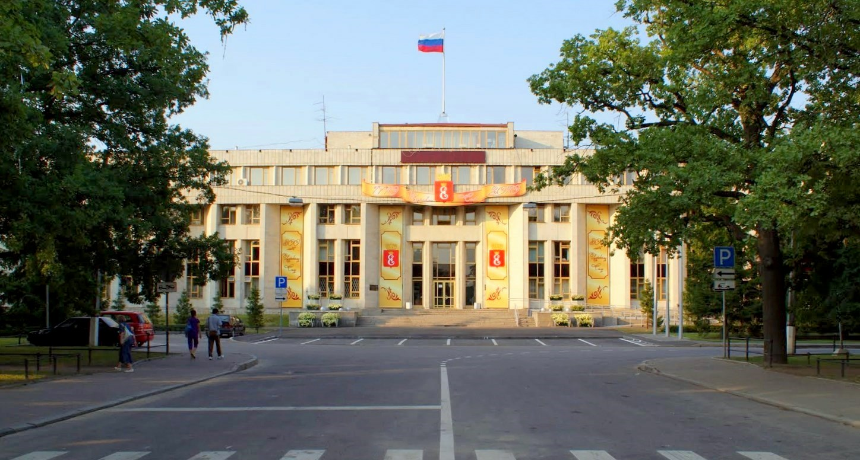

ОТДЕЛЕНИЕ
экстренной психологической помощи гражданам пожилого возраста

Главные принципы в работе – это добровольность и анонимность обращения. Это означает, что сам клиент выбирает тему для разговора, решает для себя, о чем и сколько говорить с психологом.
Анонимность – это обязательное требование при оказании психологической помощи.
Получить квалифицированную психологическую помощь достаточно легко, для этого нужно всего лишь позвонить на «Телефон доверия», в удобное для Вас время и в привычной обстановке, особенно если нет возможности или желания прийти на прием. Такая форма удобна при первом обращении в отделение, когда не было личного опыта общения с психологом или нужна дополнительная информация.
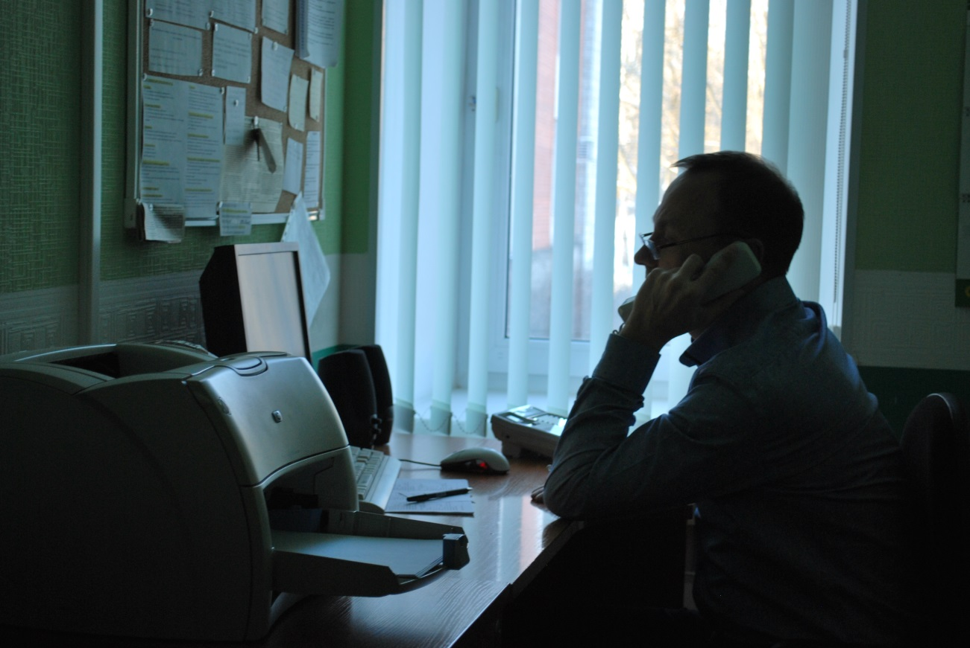
«Телефон доверия» 241-43-73 работает в будние дни с 09.00 до 21.00.

Психологи отделения проводят индивидуальную и групповую работу с клиентами центра.
Очное консультирование проводится по адресам:
г. Пушкин, Набережная ул., д.18, запись по телефонам: 241-43-74, 476-84-29
г. Павловск, Звериницкая ул., д.21, запись по телефонам: 241-43-74, 452-19-27.
Контактные телефоны отделений центра, в которых проводятся групповые занятия с психологами ОЭПП:
- Социально-досуговое отделение граждан пожилого возраста №1: г. Пушкин, Набережная ул., д.18, т.476-84-29
- Социально-досуговое отделение граждан пожилого возраста №2:
г. Павловск, Конюшенная ул., д.25, т.452-25-70
- Отделение дневного пребывания граждан пожилого возраста и инвалидов №1: г. Пушкин, Огородная ул., д.3, т.684-56-25
- Отделение дневного пребывания граждан пожилого возраста и инвалидов №2: г. Павловск, Елизаветинская ул., д.4, т.452-37-40
- Социально-реабилитационное отделение: г. Пушкин, Галицкая ул., д.2, к.1, т.408-72-02; г. Павловск, Елизаветинская ул., д.4, т. 452-28-20
- Получить информацию по вопросам оформления документов для посещения отделений центра можно по телефону: 451-75-68.
Психологическая помощь в структурных подразделениях центра ориентирована на создание условий для сохранения и улучшения психического здоровья, качества жизни старших возрастных групп. Психическое здоровье часто ассоциируется с медицинским аспектом проблемы, поэтому потребность в информировании о психическом здоровье и средствах его достижения чрезвычайно высока. Важно дать старшему поколению знания, и показать способы по сохранению и преумножению своего психического благополучия.
Принято считать, что с психологом обсуждаются, анализируются только проблемы и затруднения в жизни клиентов, но это далеко не так.

Групповая работа предполагает различные тематические направления:
Тренинг психических процессов.
С возрастом неизбежно ухудшаются телесные функции организма, но регулярное посещение занятий способствуют лучшему запоминанию информации, тренируют внимание, сохраняют ясность ума. Психолог обучает клиентов несложным двигательным упражнениям, с помощью которых можно добиться значительного улучшения деятельности головного мозга. Главное верить в свои силы и регулярно их выполнять. В это направление работы входит тренировка мелкой моторики, необходимая для профилактики заболеваний головного мозга, самомассаж рук, пальчиковые упражнения. Также может включать риторические, логические и арифметические задачи. В конце занятия проводятся двигательные упражнения, сидя на стульях. Такие упражнения рассчитаны на клиентов с ограниченной подвижностью и неврологическими проблемами.
График проводимых занятий можно узнать по телефону в ОДП и СДО:
т.452-37-40 г. Павловск, Елизаветинская ул., д.4
т.476-84-29 г. Пушкин, Набережная ул., д.18
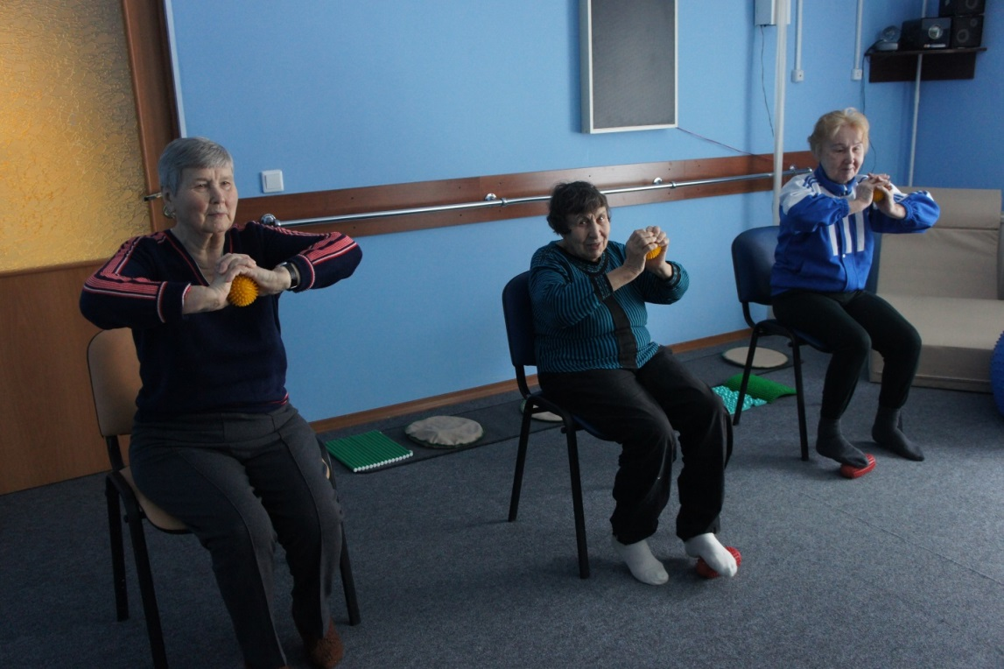
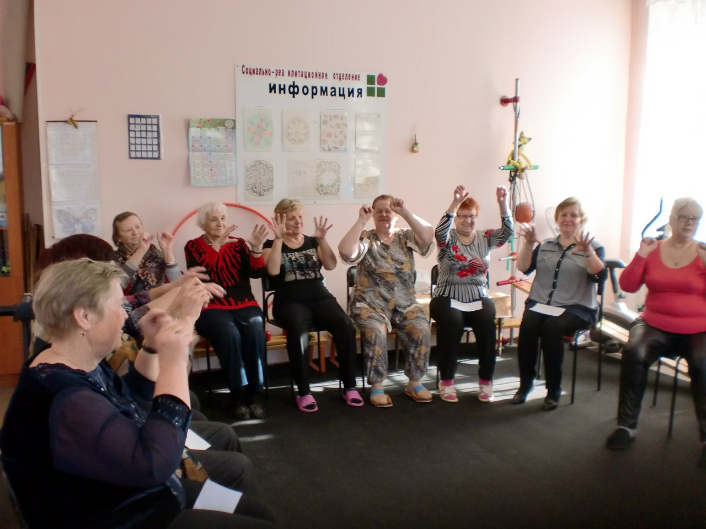
«Психологический клуб» – открытая группа психологической поддержки.
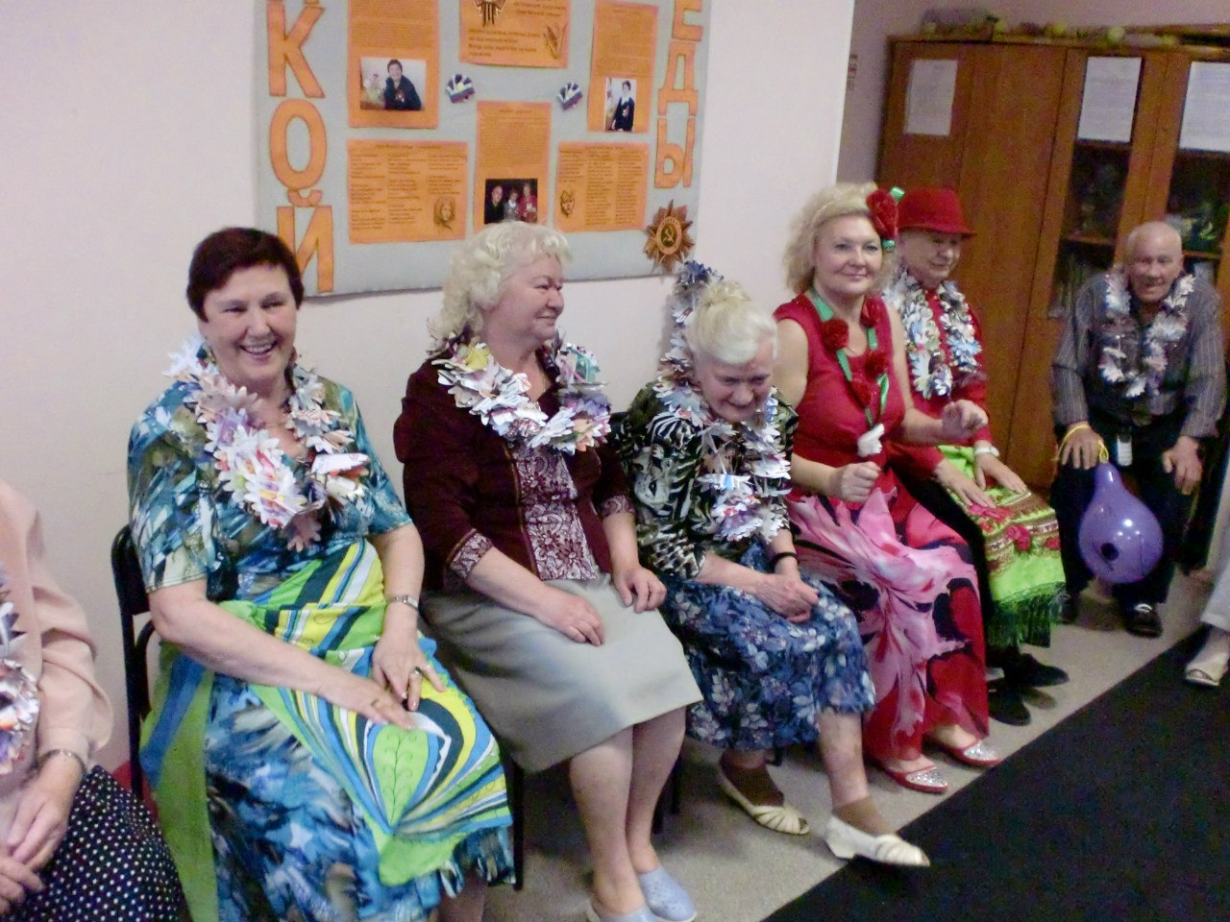
У пожилых людей, как правило, происходит сокращение социальных связей с другими людьми, может возникнуть чувство одиночества. Поэтому занятия организованы для знакомства, формирования дружеских отношений, для общения людей одной возрастной группы. Именно в психологической группе появляется возможность восполнить дефицит утраченных социальных связей, получить моральную и эмоциональную поддержку, мудрый совет от других людей.
Выступление перед другими повышает значение пожилого человека для окружающих непосредственно в момент самовыражения, привлекая других к проблеме выступающего, а также устанавливает контакты с другими людьми, имеющие схожие проблемы.
График проводимых занятий можно узнать по телефону в СДО:
т.476-84-29 г. Пушкин, Набережная ул., д.18
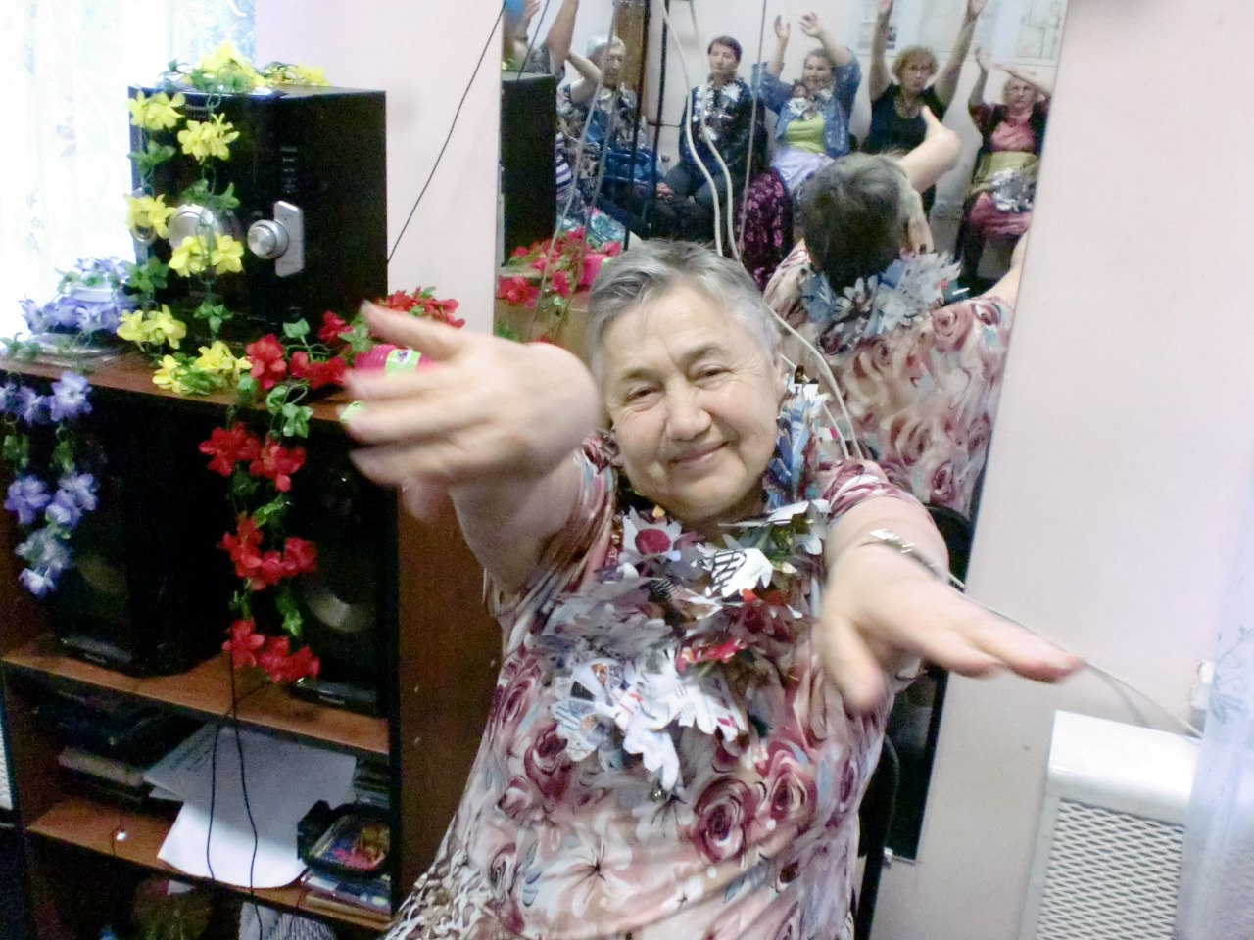
Групповые занятия «Методы глубокой релаксации» - проводятся с отдыхающими отделений дневного пребывания и временного проживания. На занятиях пожилые люди обучаются психологом различным методам расслабления, регуляции своего эмоционального состояния. Это особенно актуально для тех, кто страдает бессонницей, а также для тех, кому необходимо быстро и эффективно отдохнуть и с новыми силами приступать к другим видам деятельности. Ценность этих занятий в том, что обучившись, пожилой человек сможет самостоятельно использовать эти знания в обыденной жизни.

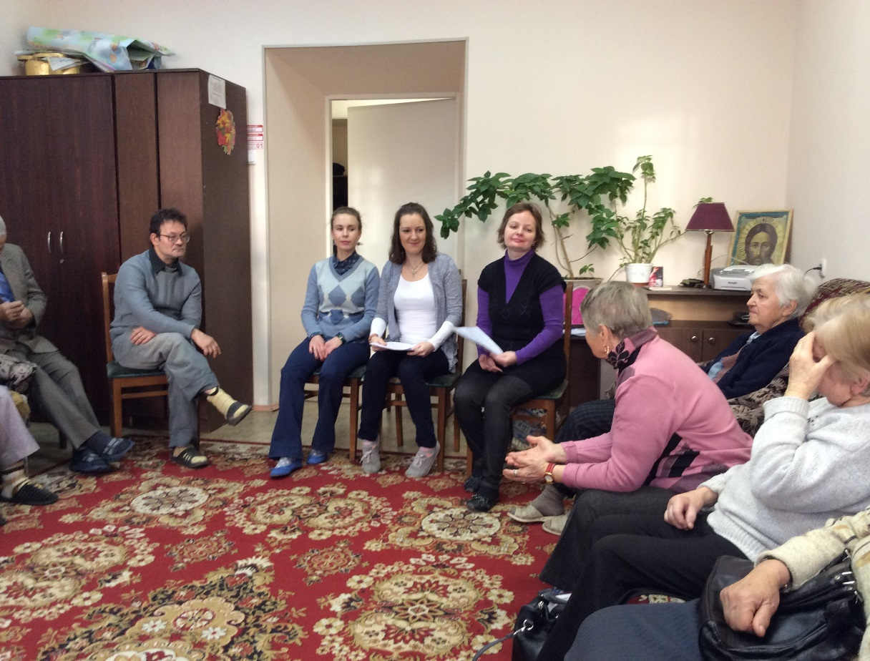
т.452-37-40 г. Павловск, Елизаветинская ул., д.4
«Психология активного долголетия». Это цикл занятий, основанных на китайских традициях восстановления души и тела в старшем возрасте. Занятия включают упражнения на концентрацию внимания, элементы восточного самомассажа, которые способствуют улучшению нервно-психического состояния. Проводится комплекс динамической медитации «Цигун». На практике это - последовательное выполнение серии плавных движений под спокойную музыку. Это не упражнения, а формы воспроизводящие образы воображения, которые создаются с помощью специальных инструкций: надуть шар, качать радугу, грести на лодке посреди озера, выпустить птицу, наблюдать луну за плечами и т.п. Благодаря образам воображения формируется навык целостного движения всем телом. Медленный темп, непрерывность и ровное дыхание заставляют участников не спешить, перестать суетится, учиться сосредотачиваться на цели и смысле каждого движения. Динамическая медитация проводится стоя, с опорой и сидя, поэтому подходит даже клиентам, испытывающим незначительные проблемы с передвижением, но желающим сохранить активность.
Старым людям необходимо учиться справляться с ухудшением самочувствия, отвлекаться от болезненных ощущений и наслаждаться жизнью, прежде всего через человеческие отношения. Это позволит им «шагнуть» за пределы поглощенности своим телом.
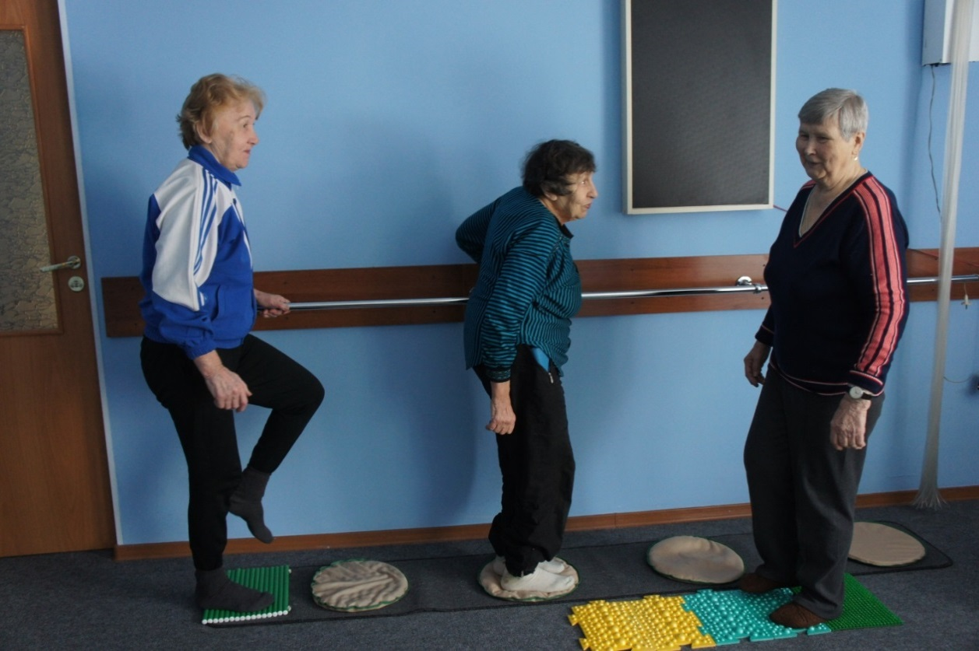
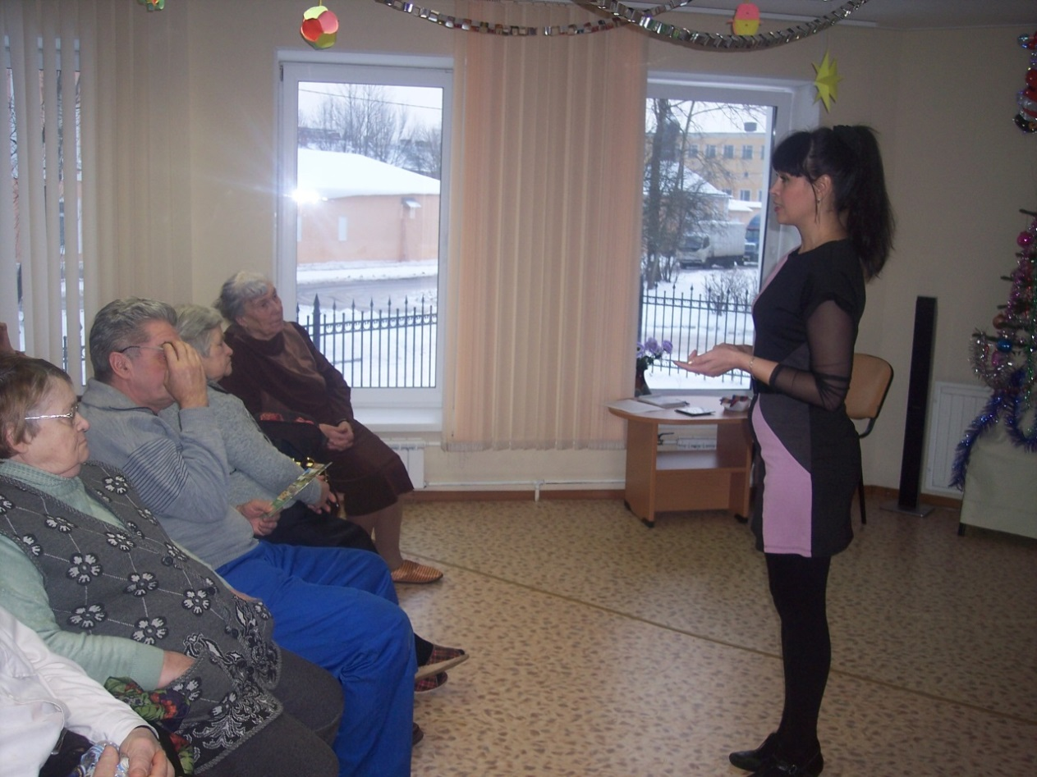
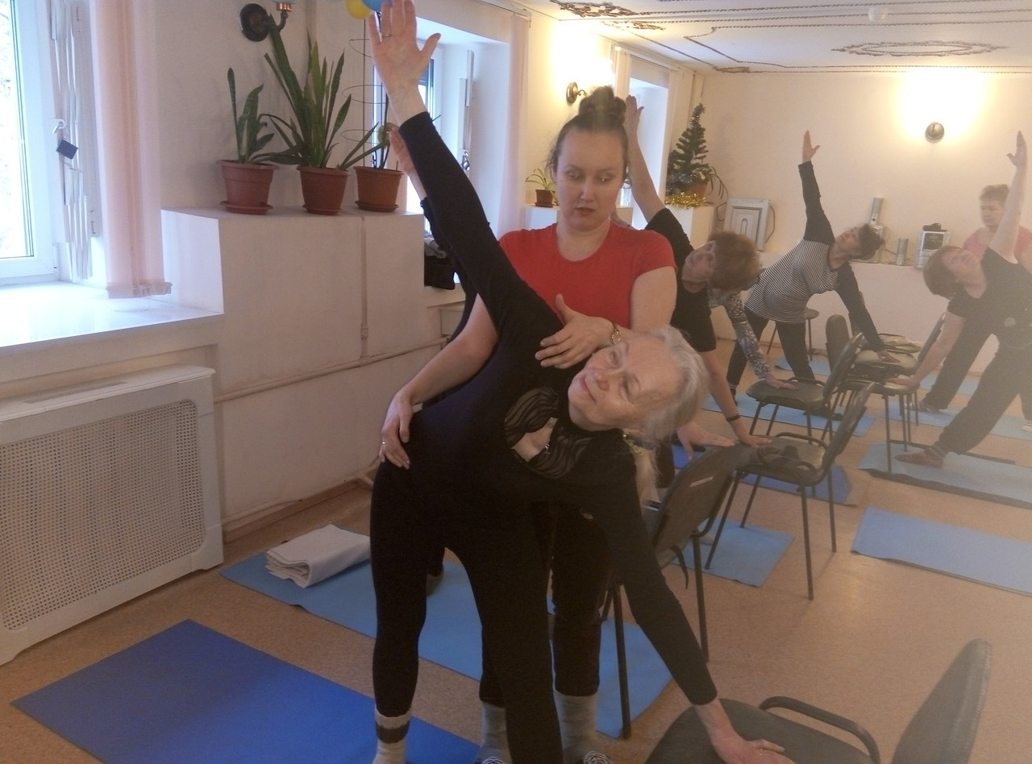
Социально-досуговое отделение: т.476-84-29 г. Пушкин, Набережная ул., д.18
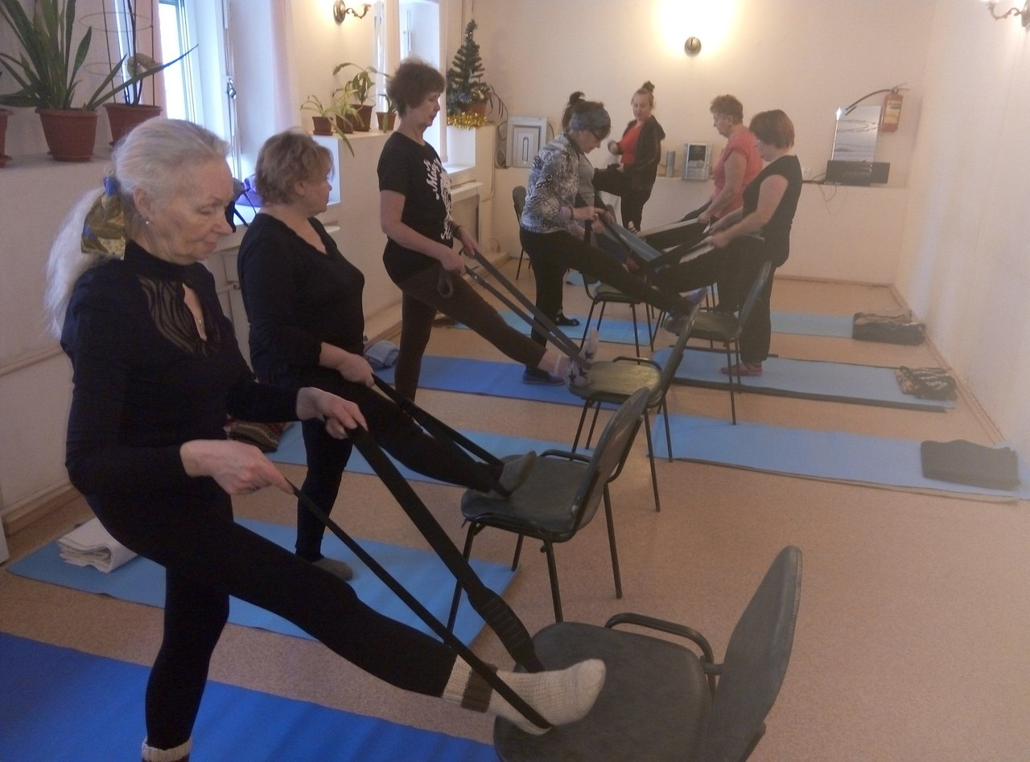
Танцевальная терапия для женщин – активное занятие восточными танцами, направленное на обретение радости от движения, улучшение настроения, повышения самооценки. На занятиях используются необычные аксессуары – золотые крылья Изиды, летящие веера – вейлы, звенящие пояса – монисто. Все это помогает женщинам заряжаться энергией, обогащать свою жизнь новыми, яркими впечатлениями.
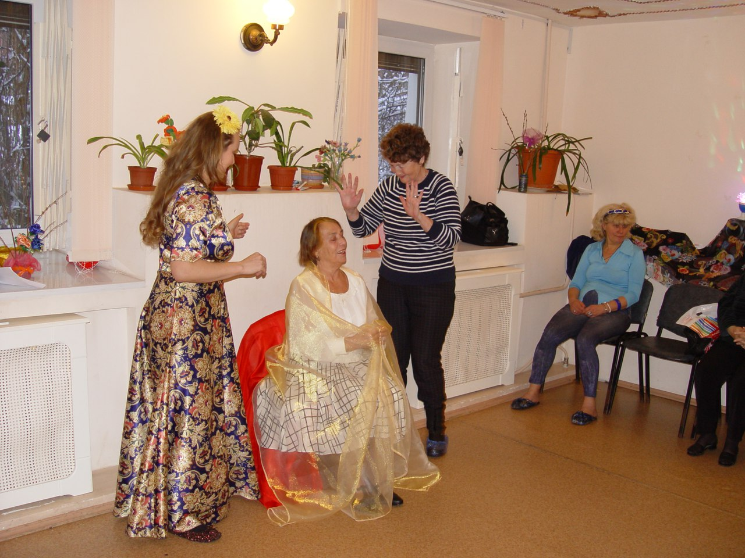
Социально-досуговое отделение: т.476-84-29 г. Пушкин, Набережная ул., д.18
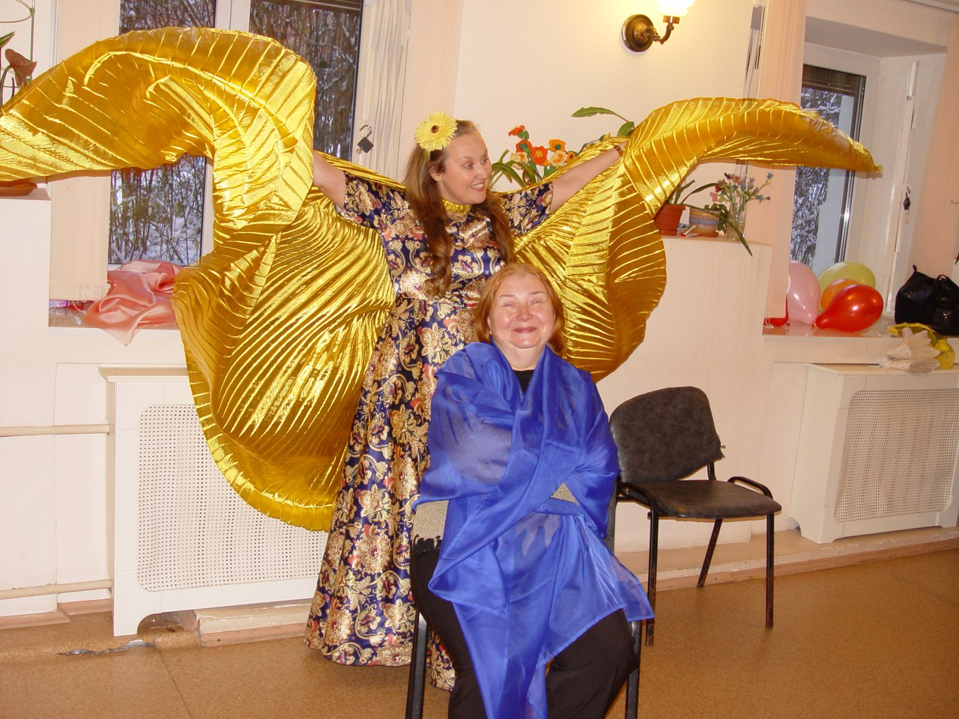
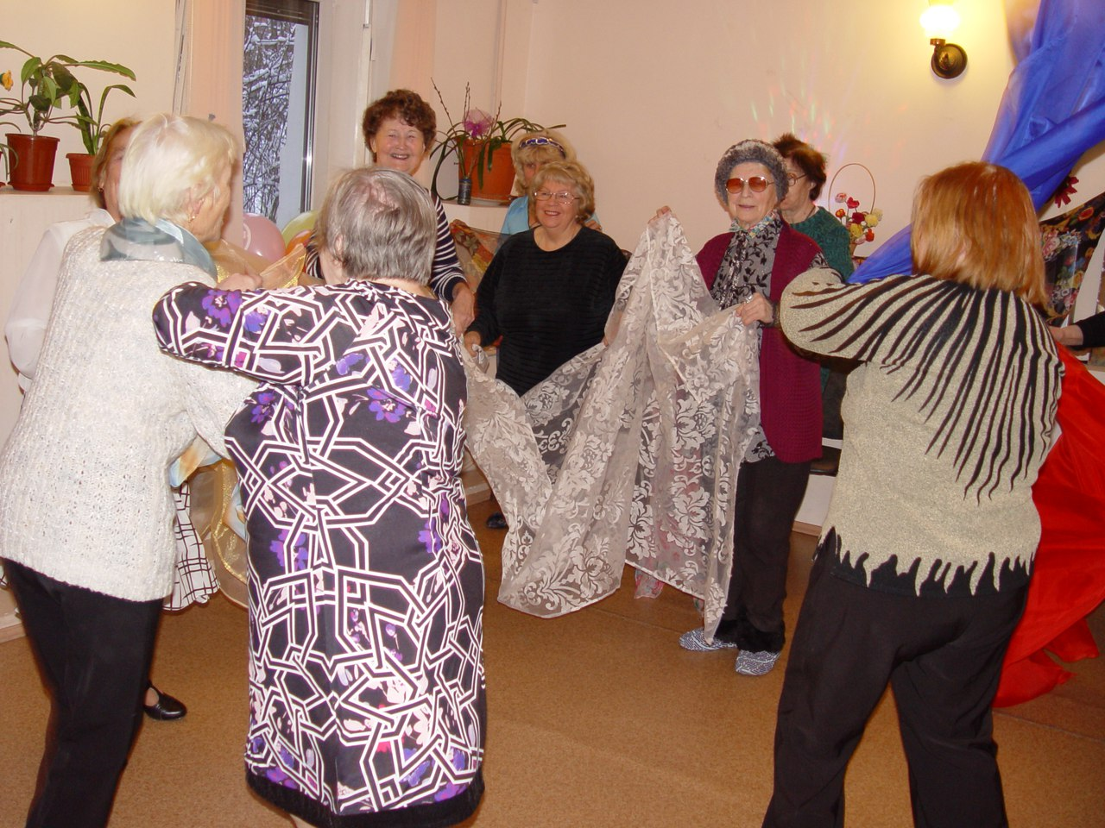
«Группа взаимоподдержки» - работает в социально-реабилитационном отделении центра. Участники группы под руководством психолога отделения обмениваются друг с другом жизненным опытом, информацией о том, как более эффективно организовать свою жизнь, преодолевать жизненные кризисы, социальную изоляцию. В результате длительного пребывания в группе у ее участников формируются дружеские связи, появляется возможность полезно и интересно проводить время, оставаться социально активными и помогающими друг другу людьми. Пожилые люди отмечают появившееся желание бескорыстно быть полезным окружающим, в первую очередь тем, кто наиболее остро в ней нуждается. Многие участники группы проводят вместе время уже и за пределами центра.
Социально-реабилитационное отделение:
т.408-72-02 г. Пушкин, Галицкая ул., д.2, к.1
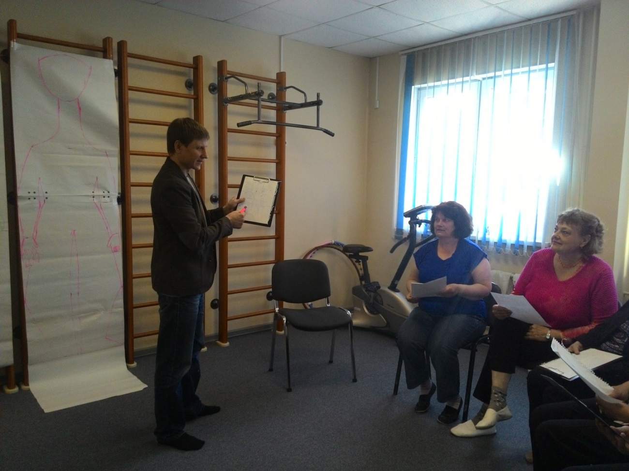
В комнате отдыха клиенты отделения получают возможность отвлечься от тревожащих мыслей, расслабиться и научиться сознательному способу снятия мышечного напряжения. Способность радоваться каждому мгновению - это важный аспект эмоциональной жизни пожилых людей.
т.408-72-02 г. Пушкин, Галицкая ул., д.2, к.1
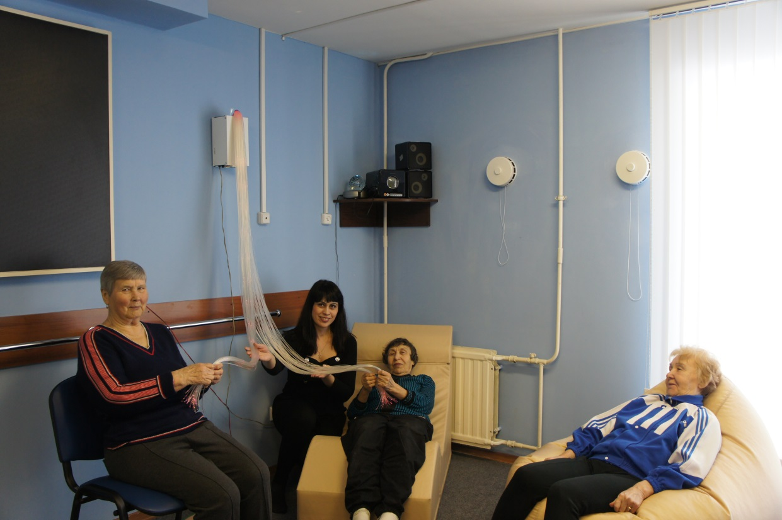
Отделение дневного пребывания: г. Пушкин, Огородная ул., д.3
«АРТ-терапия»
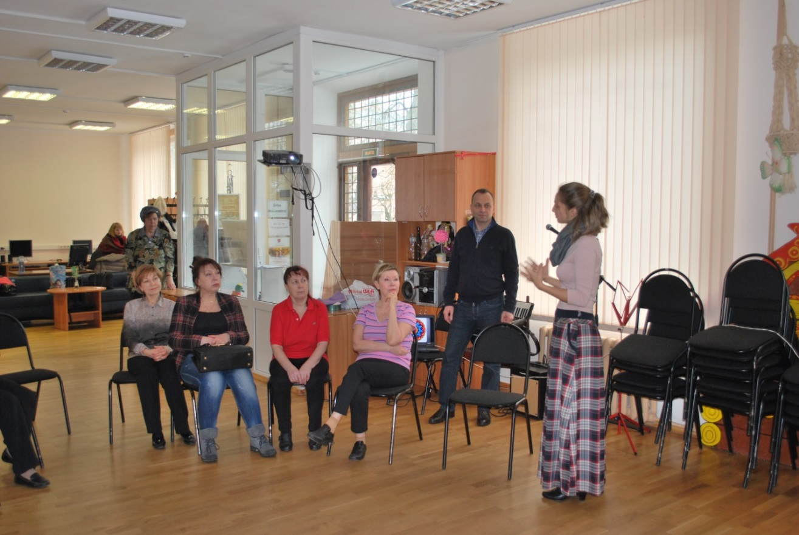
Занятия по арт-терапии приносят большую пользу для пожилых клиентов, они пробуждают желание узнавать новое, стимулируют воображение, любопытство. Творческая активность, выраженная в рисунке, создает у человека ощущение и осознание своей уникальности, неповторимости. Занятия по арт-терапии несут коммуникативную функцию, так как продукт эстетической деятельности всегда адресован людям. Главное в арт-терапевтических заданиях не умение рисовать, а передача другим опыта своей эмоциональной жизни, ее внутренняя переработка.
Социально-досуговое отделение №2:
т.452-25-70 г. Павловск, Конюшенная ул., д.25
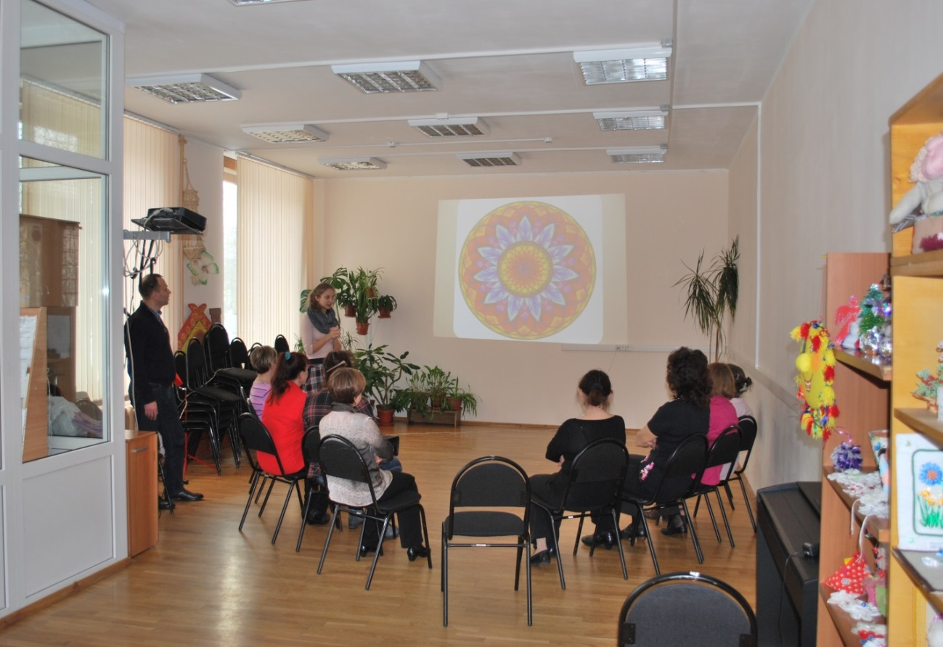
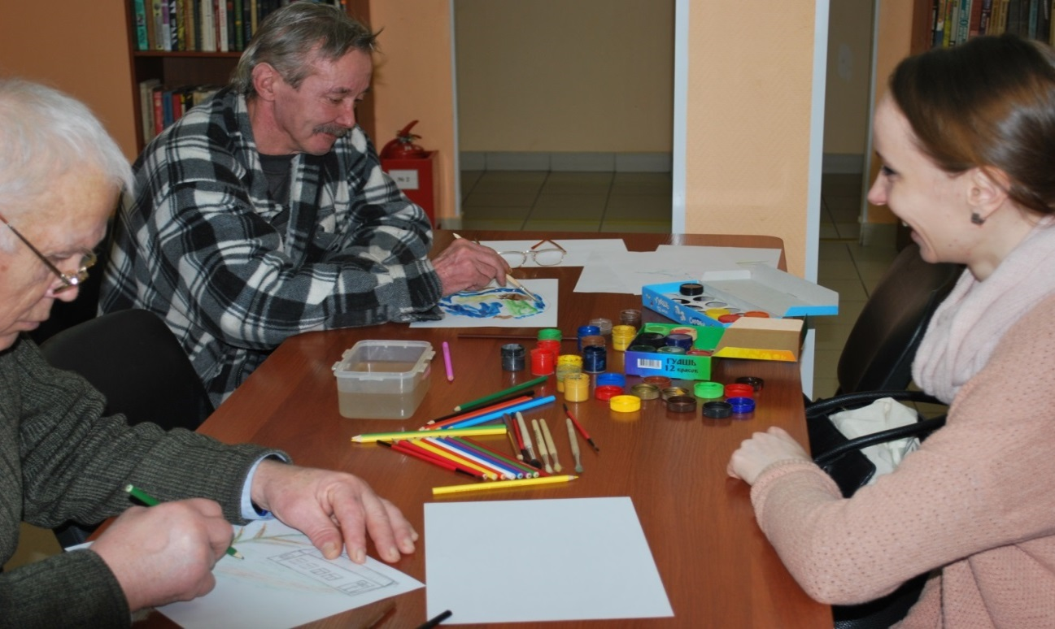
т.452-25-70 г. Павловск, Конюшенная ул., д.25
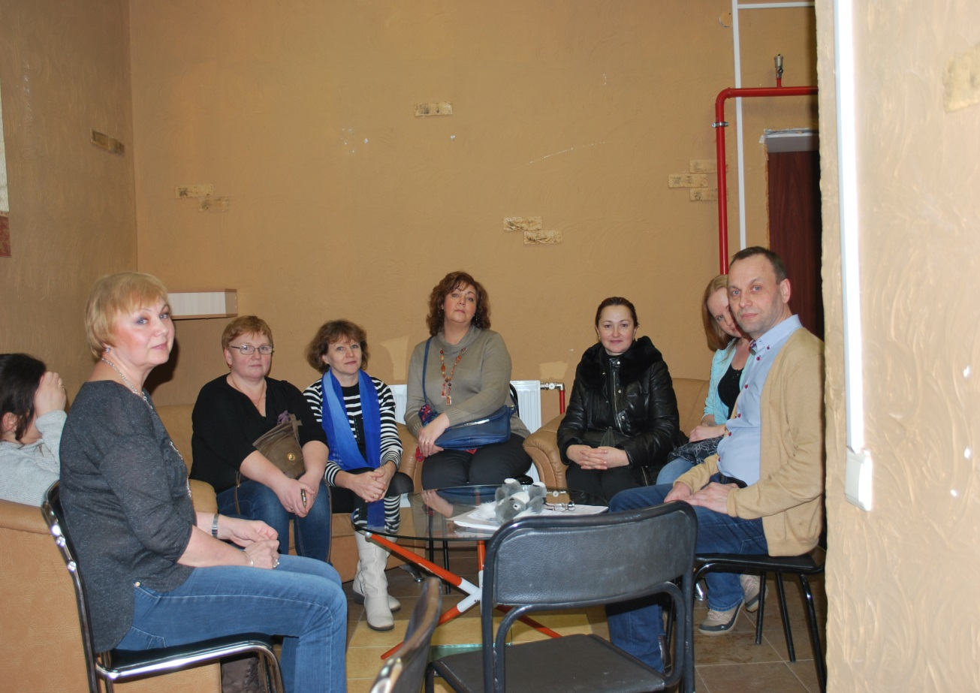
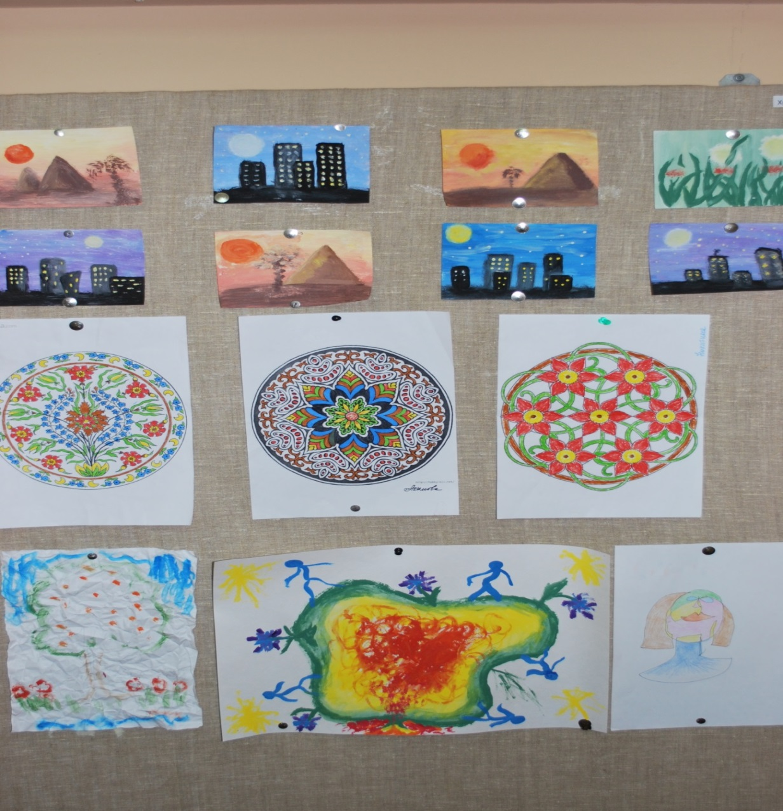
Отделение экстренной психологической помощи гражданам пожилого возраста в соответствии с законом Санкт-Петербурга № 717-135 «О социальном обслуживании населения в Санкт-Петербурге» все социально - психологические услуги предоставляет бесплатно.
Социально-психологические услуги предоставляются следующим категориям граждан:
Гражданин полностью утративший способность либо возможность осуществлять самообслуживание, самостоятельно передвигаться, обеспечивать основные жизненные потребности в силу заболевания, травмы, возраста или наличия инвалидности.
Гражданин частично утративший способность либо возможности осуществлять самообслуживание, самостоятельно передвигаться, обеспечивать основные жизненные потребности в силу заболевания, травмы, возраста или наличия инвалидности.
Гражданин при наличии внутрисемейного конфликта, в том числе с лицами с наркотической или алкогольной зависимостью, лицами, имеющими пристрастие к азартным играм, лицами, страдающими психическими расстройствами, наличием насилия в семье.
Социально – психологические услуги предоставляются в следующих формах: на дому, в полустационарной форме обслуживания, в стационарной форме временного пребывания.

